**Rapport intermédiaire du projet industriel**

Mise en place d’une Application de Souscription d’assurance

Ce document permet de donner une vision globale sur la première partie du travail à réaliser. D’une part il vous montre la répartition des tâches pour accomplir ce présent travail et d’autre part il décrit notre manière d’analyser les besoins et les différentes architectures qui ont été mis en place pour trouver la meilleure solution afin de concrétiser notre objectif.

2017

Réalisé par :

* **Azri Ridha**
* **Vincent Montigny**
* **Sami Bouya Ahmed**
* **Christine Costache**

Sommaire

I. Introduction 5

II. Brève Présentation de L’entreprise 5

III. Présentation du Rapport 6

IV. Sujet : présentation et périmètre 6

IV. 1. Equipe Projet 7

IV. 2. Planning effectif 8

IV. 3. Planning prévisionnel 9

IV. 4. Cycle de vie du projet 9

V.1.Introduction 10

V.2.Analyse du sujet 10

V.3 Conception 11

VI.1. fonctionnement générale : 11

VI.2.Modèle de données 12

VI.3 Graphe de navigation de tous les écrans Android 13

VI.4. Architecture logiciel globale (partie mobile +partie Web) 14

**VI.1.1 Authentification :** 14

**VI.1.3 Cycle de vie d’un dossier :** 15

VII. Environnement de développement 16

VII.1 serveur d’application 16

VII.2 Système de visionnage 16

VIII. Apport Personnels 16

**Liste des figues**

Figure 1: équipe de projet 7

Figure 2: budget homme / jour 8

Figure 3: planning prévisionnel de la réalisation 9

Figure 4: Cycle de vie Logiciel 9

Figure 5: fonctionnement générale de logiciel 11

Figure 6: model de données 12

Figure 7: graphe de navigation application mobile 13

Figure 8: architecture globale 14

Figure 9: Cycle de vie d'un Dossier 15

**Remerciements**

Merci à toutes les personnes qui ont pu contribuer au bon déroulement de ce projet.

Nous adressons nos remerciements à Monsieur **Laurent Garriga** de nous avoir permis d'effectuer ce travail au sein de l’entreprise ATOS.

Nous exprimons nos reconnaissances à notre responsable pédagogique, **Mme Catherine Julie Bonnet** pour sa disponibilité et ses conseils qui nous ont guidés tout au long de ce projet.

Merci à **Vincent**, **Sami**, **Azri** et **Christine**, d’avoir partagé leurs expériences et d’avoir contribué à l’accomplissement de ce modeste travail.

Nous tenons à exprimer notre gratitude envers toutes les personnes qui nous ont suivi et soutenu tout le long de ce parcours, une pensée particulière à nos **professeurs** du département informatique.

# 

# 

# 

# 

# 

# 

# 

# 

# I. Introduction

Ce document vient dans le cadre d’un projet industriel en collaboration entre l’université d'Orléans et la société ATOS.

D’une part, le rapport comporte les tâches réalisées jusqu'en janvier et se compose d’une architecture logicielle et les jalons d'échanges entre les étudiants qui travaillent sur le projet et le responsable côté ATOS. D’autre part, il décrit le planning prévisionnel qu’on suivra d’ici jusqu'à la fin du mois du mars où le projet doit être fini.

La deuxième partie que sera la réalisation des applications (mobile/web) en suivant tout ce que nous avons réalisé jusqu'à maintenant verra le jour prochainement.

Nous allons utiliser les nouvelles technologies comme AngularJs et Hibernate

# II. Brève Présentation de L’entreprise

**Atos** est l'un des plus grands acteurs des [entreprises de services du numérique](https://fr.wikipedia.org/wiki/Entreprise_de_services_du_num%C3%A9rique) (ESN) au niveau mondial et se classe à la huitième place avec un chiffre d'affaires annuel de 11 milliards d'euros en 2015 et environ 100 000 employés dans 72 pays dont la [France](https://fr.wikipedia.org/wiki/France) où il est le principal prestataire de [paiement sécurisé en ligne](https://fr.wikipedia.org/wiki/Paiement_sur_Internet) pour les [entreprises](https://fr.wikipedia.org/wiki/Entreprise) via sa filiale [Worldline](https://fr.wikipedia.org/wiki/Worldline). Le groupe est leader du [Cloud](https://fr.wikipedia.org/wiki/Cloud_computing) au niveau européen.

La société s’est focalisée sur plusieurs activités ce qui lui a permis d’agrandir son personnel et d’avoir une notoriété au niveau internationale.

les domaines d’activités principaux qui intéressent la société sont :

* Le [conseil & services technologiques](https://fr.wikipedia.org/wiki/Consultant) et l'[intégration de systèmes.](https://fr.wikipedia.org/wiki/Int%C3%A9gration)
* L'[infogérance.](https://fr.wikipedia.org/wiki/Infog%C3%A9rance)
* Les [services transactionnels](https://fr.wikipedia.org/wiki/Syst%C3%A8me_de_traitement_transactionnel) (dont le [paiement sur Internet](https://fr.wikipedia.org/wiki/Paiement_sur_Internet)) filiales au sein de [Worldline.](https://fr.wikipedia.org/wiki/Worldline)
* Le [cloud](https://fr.wikipedia.org/wiki/Cloud_computing), le [big data](https://fr.wikipedia.org/wiki/Big_data) et la cybersécurité.

En 2013, l’entreprise se classe au second rang du Palmarès des employeurs français, qui prend en compte les conditions de travail, les perspectives de carrière et la pérennité de l’entreprise

# 

# III. Présentation du Rapport

Dans une première partie, ce rapport présente le cahier des charges qui a été établi suite à la proposition de ce thème de stage. Ainsi seront détaillés l'étude des besoins, les solutions existantes, puis nous décrivons les solutions choisies tout en respectant l'architecture préalablement conçue.

La seconde étape concerne la présentation des différents outils, à la fois ceux mis à notre disposition et également ceux mis en place par la suite, sans oublier les difficultés rencontrées.

Enfin nous terminerons avec la conclusion qui décrira l'apport personnel à cette première partie ainsi que les perspectives futures pour ce projet.

# IV. Sujet : présentation et périmètre

Le domaine d’application de ce travail se propage dans le stade de l’assurance. En effet, le projet consiste à réaliser une application mobile et web fonctionnant sur tablette définie à l’avance. Le but est de permettre aux utilisateurs dans le domaine agricole de soumettre leurs dossiers d’assurance d’une façon simple, efficace et rentable.

L’application sera développée en deux grandes parties : en effet, une application web permettant aux gestionnaires de consulter et traiter les dossiers des clients. Ainsi qu’une application mobile permettant au client de saisir son dossier de souscription.

Ce sujet va nous permettre de développer nos compétences acquises durant tout notre parcours académique et universitaire, nous aurons aussi la chance de travailler avec de nouvelles technologies et de monter en compétences dans ce domaine.

III. Gestion du projet:

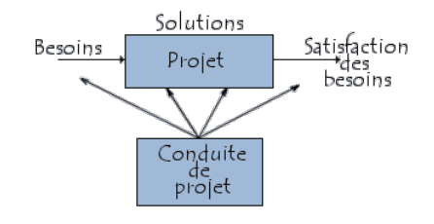

Il est nécessaire de mener une conduite de projet, et donc d'instaurer une certaine trame à suivre pour le bon déroulement de ce projet. Il faut prendre en compte le contexte (environnement), les fournisseurs (service interne, prestataire...) et l'impact qu'aura notre outil sur les futurs utilisateurs (référence au besoin).

## III. 1. Equipe Projet

La réussite d'un projet passe par une organisation rigoureuse et efficace de l'équipe projet. Durant ce stage, **BOUYA AHMED Sami** à joué le rôle de chef de projet, nous avons donc un chef de projet qui assure la conduite du travail en collaboration avec le directeurs de projet **Laurent Garriga** et la Tutrice **Catherine Bonnet**.

le reste des membres **Ridha Azri,** **Christine Costache** et **Vincent Montigny** forme une équipe solide chargée de prendre connaissance du besoin exprimé et d'y répondre en y apportant des solutions. Bien entendu, nous avons dû quotidiennement faire des rappels sur l’avancement du travail.

Ce graphe représente les relations professionnelles entre les différents acteurs, ces relations sont exprimées par des échelles dont la taille est proportionnelle à l'intensité des interactions entre ces acteurs.

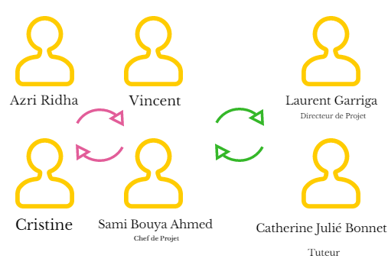

Figure 1: équipe de projet

## 

## III. 2. Planning effectif

Dans la figure ci-dessous vous trouvez un diagramme explicatif pour vous permettre de mieux comprendre la répartition des tâches tout au long de cette période.

# 

Figure 2: budget homme / jour

L'équipe qui s’occupe du projet se compose de 4 étudiants master 2 INIS/MIAGE :

* **Vincent** :s’occupe des spécifications fonctionnelles détaillé de la partie Web ainsi que Architecture Logicielle .
* **Ridha**  : travaille sur les SFD du côté mobile ainsi que tout ce qui concerne la conception et modélisation de l'application
* **Cristina** : se focalise sur la synchronisation en faisant des specs pour ce module .
* **Sami**  :assure le suivi de chacun en lui attribuant une tâche avec une date limite qu’il doit respecter, assure aussi des réunions avec le responsable au compte d’ATOS .

## III. 3. Planning prévisionnel

## 

Figure 3: planning prévisionnel de la réalisation

## III. 4. Cycle de vie du projet

Du planning prévisionnel précédent découle le cycle de vie du projet, il a semblé évident que celui-ci serait un modèle en cascade. Plus simplement à chaque phase d'avancement du projet une étape de vérification était nécessaire. Chaque mois une réunion mensuelle sera organisée au sein de l’entreprise Atos, pour d'évaluer les tâches du prochain mois, ce qui a été réalisé pendant le mois etc.

Ces mensuelles nous ont permis de résumer notre avancement dans le projet à chacune de ses phases, une fois que la phase actuelle était validée par notre chef de service, notre tuteur ainsi que les techniciens, nous avons pu progresser petit à petit. Évidemment ce modèle sous-entend de terminer à une date précise et de produire les livrables que s'ils sont correctement définis au préalable.

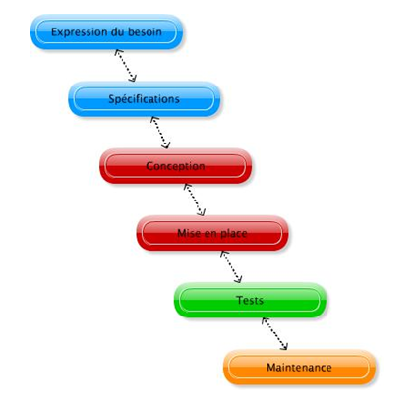

Figure 4: Cycle de vie Logiciel

IV. Etat de L’art

## IV.1.Introduction

Une fois l'environnement de travail étudié, il fallait trouver des solutions pour répondre à notre problématique. Intervient alors l'étape de l'état de l'art, c'est-à-dire l'état des techniques existantes dans le domaine étudié, sans que nous ayons besoin de faire preuve d'une activité

Inventive.

## IV.2.Analyse du sujet

Le sujet et de faire une application mobile conçue pour effectuer des demandes d’assurances par des clients.

Dans le cas de la création de l’application web. Une contrainte forte de l’entreprise est de mettre en place une architecture n-tiers avec un Framework Hibernate et AngularJs. Ce dernier suit le patron d'architecture logicielle [modèle-vue-contrôleur](https://fr.wikipedia.org/wiki/Mod%C3%A8le-vue-contr%C3%B4leur) (MVC) et encourage le

Couplage faible entre la présentation, les données, et les composants métier. Il est construit autour de concepts clés.

**Architecture MVC (Modèle-Vue-Contrôleur) :** si vous connaissez le développement, vous avez sûrement entendu parler de ce type d'architecture incontournable qui consiste à avoir une stricte séparation entre les données (Modèle), la présentation des données (Vue), et les actions que l'on peut effectuer sur ces données (Contrôleur)

* **Data Binding :** nous y reviendrons très largement au cours des prochains chapitres. Juste pour vous donner un avant-goût, je vous indique que, grâce à ce concept, les liens entre votre code HTML et JavaScript ne seront que plus forts.
* **Injection de dépendances :** tout comme l'architecture MVC, lorsque l'on parle d'injection de dépendances, on parle d'un concept prépondérant dans tout développement. Grâce à cela, les modules que vous développerez n'auront plus à se soucier d'instancier leurs dépendances.
* **La manipulation du DOM au moyen de directives :** la manipulation du DOM conduit souvent à la création de code difficilement maintenable et difficilement testable. Nous verrons qu'avec Angular, ce n'est plus le cas du tout !

L’entreprise désire créer une application mobile (Android) sur tablette pour mieux se rapprocher des clients, faciliter la souscription d’assurance, il serait intéressant de développer cette application avec du langage natif (Android) pour qu'elle soit mieux adapté au grand public, avec une facilité d’utilisation et d'accès par des icônes que des URLS .

Pour faire bien les choses nous avons décidé de faire des spécifications fonctionnelles détaillées du côté mobile destinées aux clients (utilisateurs) et pour le web (coté serveur) destinées au gestionnaire de l’application. Le document de spécification détaillée peut être consultable sur cette adresse. (Adresse du fichier spécification).

.

# V. Conception

## V.1. fonctionnement générale :

Ce diagramme de cas d’utilisation présente la description générale des écrans de l’application ainsi que les différentes interactions dans l’application mobile.

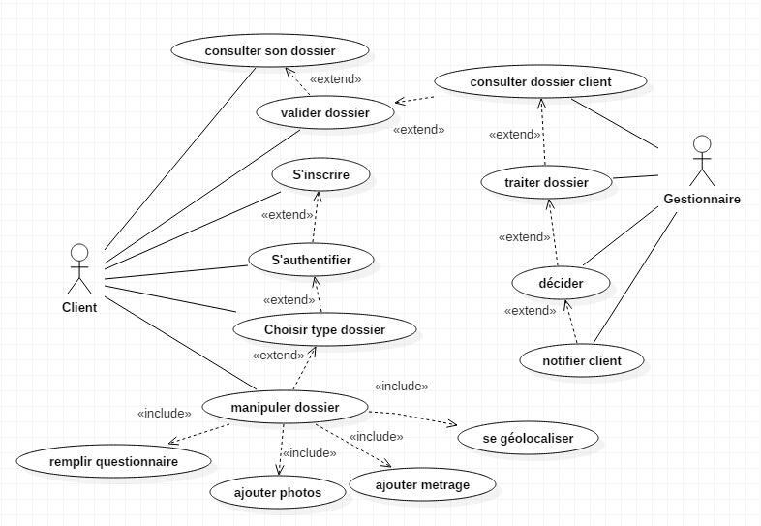

Figure 5: fonctionnement générale de logiciel

## 

## Liste des actions client :

## Le client peut s’inscrire pour accéder à la liste des dossiers prototypes.

Une fois qu’il est inscrit il doit impérativement choisir l’un des dossiers prototype préalablement fourni afin de construire son dossier d’assurance.

Le cas d’utilisation manipuler dossier est la phase de remplissage du dossier, en effet le client doit renseigner tous les champs du questionnaire ainsi qu’ajouter des photos, vidéos puis envoyer sa position ou importer une carte en utilisant les coordonnées.

En plus que ça, le client peut consulter son dossier (liste des images et vidéos), après il doit valider son dossier afin de permettre au gestionnaire de le traiter dans les meilleurs délais.

Finalement le client peut consulter l’état d’avancement de son dossier. En recevant des notifications de la part du gestionnaire de l’application siège.

Liste des actions gestionnaire :

* **Consulter** la liste des dossiers existants finalisés
* **Traiter** les dossiers dans les meilleurs délais
* **Décider** si le dossier doit être pris en compte ou rejeter.
* **Notifier** le client en question de la décision prise par rapport à son dossier.

## V.2.Modèle de données

Pour interagir avec l’utilisateur et assurer le fonctionnement correct de l’application, on a besoin d’interroger la base de données dans certains coins de ce processus

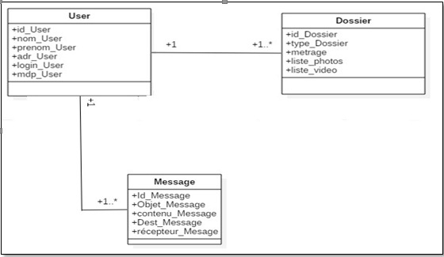

Figure 6: model de données

Dans le tableau qui suit vous trouvez la liste des champs pour chaque table de données :

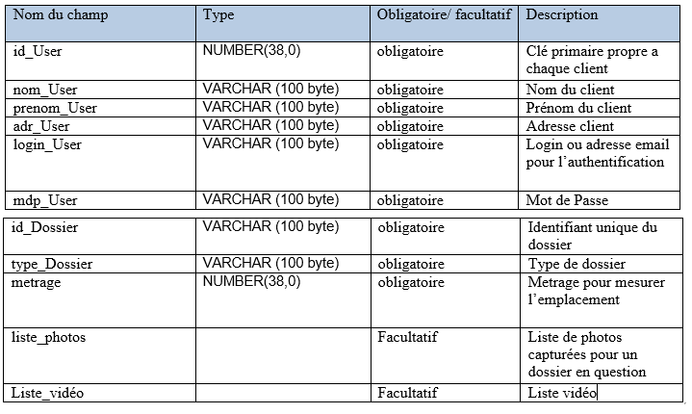

## V.3 Graphe de navigation de tous les écrans Android

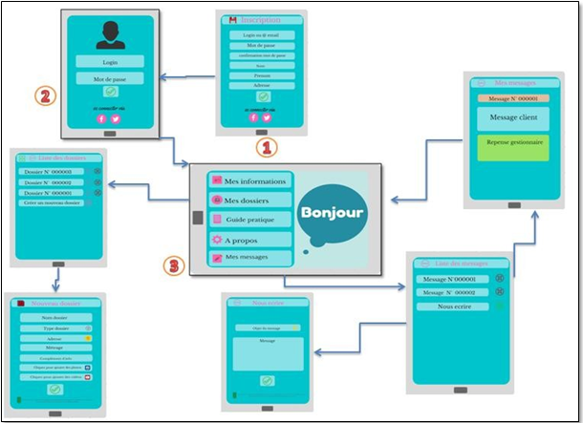

Figure 7: graphe de navigation application mobile

## V.4. Architecture logiciel globale (partie mobile +partie Web)

Nous avons aussi décrit une architecture globale.

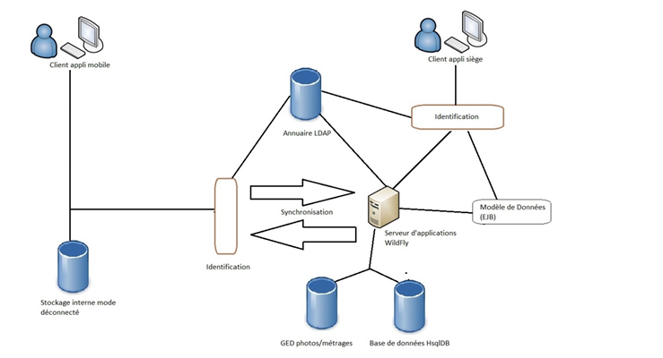

Figure 8: architecture globale

Cette architecture est présentée comme celle valide pendant la durée du POC. A l’avenir et si elle était intégrée dans un SI existant, les bases de données, le type de serveur ou d’autres composantes pourraient être sujet à modification.

### **V.1.1 Authentification :**

La gestion des utilisateurs des deux applications sera commune. A travers un annuaire LDAP qu’aucun des utilisateurs ne pourra remplir, stocké sur le serveur d’application. Les deux types de client auront à s’identifier, mais pas au même moment.

Le client mobile agira en mode déconnecté, et son identité ne sera vérifiée qu’à la synchronisation. De cette manière, il pourra prendre toutes les informations nécessaires même sans couverture réseau. Du côté du client siège, l’identification est nécessaire dès l’entrée dans l’application, pour accéder à ses dossiers.

#### **V.1.2 Stockage de données :**

Pour le client mobile, chaque information que rentrera le client pourra se faire en mode déconnecté, comme nous l’avons spécifié. Il nous est donc imposé d’avoir un stockage des données interne au support mobile. Que ce soit sur tablette ou téléphone, les données devront donc être mises dans un dossier spécifique du support, un dossier créé et géré par l’application semble être une bonne solution.

Pour le client siège, il accède directement à la base de données « réelle ». En effet, une fois les informations synchronisées, elles sont stockées en base. Pendant le POC, cette base est celle fournie avec le serveur, elle pourra être insérée dans un autre SI à l’avenir. Cette base de données regroupe seulement les informations textuelles, pas les photos, les métrages ou les éventuels documents associés.

Pour ces données spécifiques, on utilisera un autre support qui permettra la consultation de ces données, type GED.

Pour lister les utilisateurs, comme précisé plus haut, ils seront référencés dans un annuaire LDAP stocké sur le serveur d’applications. Également précisé plus haut, ce serveur est sujet à changement dans le cadre d’une intégration future.

### **V.1.3 Cycle de vie d’un dossier :**

Un dossier démarre son cycle de vie dès que l'utilisateur le crée. Le dossier est créé et peut être modifiée sans pour autant être validée par l’utilisateur (état dit « brouillon »). Ce dossier peut être aussi « supprimé » entraînant sa suppression physique dans l'outil et par conséquent sa suppression de la base de données.

La validation du dossier entraîne sa publication dans la base de données locale ainsi que dans la base de données distante celle du siège. (État dit « validé) après contrôle du respect des informations obligatoires Une donnée validée reste non modifiable. Une fois le dossier est dans son état valide il reste consultable et pas modifiable par l’utilisateur. Le dossier est dans phase de traitement. Le diagramme ci-dessous décrit ce cycle de vie.

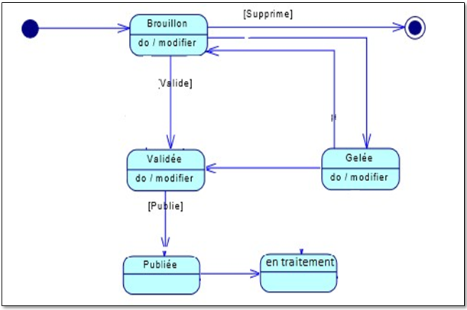

Figure 9: Cycle de vie d'un Dossier

# VI. Environnement de développement

Les applications seront réalisées en Java. L’application mobile sera donc une application Android

Pour l’application Siège, nous utiliserons l’IDE **Eclipse Neon**, la version la plus récente à l’heure actuelle, gratuite et performante. L’organisation du projet se fera à l’aide **de Maven**, et nous utiliserons des **EJB** ou **Hibernate** comme modèle de données, avec **Spring** (par soucis de temps de formation/apprentissage). Nous utiliserons également **AngularJS** pour la partie Web.

Pour l’application Mobile, nous utiliserons **Android Studio**, version 2.2.2. C’est une solution Open Source efficace et très utilisée.

## VI.1 serveur d’application

Nous utiliserons **Wildfly** comme serveur d’application. Il fournit également une base de données que nous utiliserons aussi durant le POC.

## VI.2 Système de visionnage

Nous utilisons Git comme système de version, avec un dépôt situé sur le site de GitHub

Voila le lien Github où vous pourrez consulter tous les documents nécessaires :

**Github:** [**https://github.com/zehirmann/pi2016**](https://github.com/zehirmann/pi2016)**.**

# VII. Apport Personnels

Anticiper les besoins, voilà les maîtres-mots que nous retiendrons de ce premier travail. Au fur et à mesure du cheminement et de l'avancée de ce projet, on a commencé à raisonner autrement, étant placé dans une équipe solide, cela a permis de développer notre esprit d'équipe. Avoir une vision d'ensemble pour aborder une situation concrète, est à présent ce que j'estime être non pas des qualités, mais des compétences élémentaires pour un futur ingénieur.

# 

# 